天线理论与设计：期末大作业

摘要：
本实验旨在设计并仿真一个工作在10GHz中心频率的矩形微带贴片天线本，本文根据给定要求，基于矩形贴片天线的传输线方法进行分析，计算天线设计所需参数，并利用 HFSS对天线进行了仿真，得到了天线的输入阻抗、辐射特性等结果并进行分析，加深了对微带天线设计和性能优化的理解。
关键词：微带天线；贴片天线；HFSS仿真

- 实验背景
随着无线通信技术的快速发展，对于高性能天线的需求日益增长。微带贴片天线因其低剖面、轻便、易集成等优点，在卫星通信、移动通信等领域得到了广泛应用。这种天线由一个导体贴片和一个接地的底板组成，通过介电基板隔开，形成一个谐振腔。在设计微带贴片天线时，需要考虑其在特定频率下的工作性能，包括阻抗匹配、辐射效率、方向图等关键参数。本实验旨在设计一个工作在10GHz中心频率的矩形微带贴片天线，通过HFSS软件进行模拟和优化，以满足现代通信系统对高频天线的需求。
- 实验原理
2.1 微带贴片天线的工作原理
微带贴片天线的工作原理基于微波传输线的半波长谐振特性。当贴片尺寸与工作频率的半波长相当时，天线将产生谐振.这种天线通常工作在TM10模态，即在贴片的长度方向上电场有半个波长的分布，而在宽度方向上则相对恒定。辐射主要在长度方向的两个开路端进行，而宽度方向的边缘由于电流的分布特性，电压最大而电流最小此时能量被有效地辐射出去。为了提高效率，通常会在贴片和底板之间加入介电材料，其相对介电常数和厚度会影响天线的性能，如带宽和效率。
2.2 馈电方式
本实验中，微带贴片天线通过一个50欧姆的微带线进行馈电。微带线的宽度可以通过特定的公式计算，以确保阻抗匹配。馈电点的选择对天线的性能有重要影响，需要确保天线与馈电线之间的良好匹配。

2.3 辐射效率与方向图
天线的辐射效率和方向图是评估天线性能的重要参数。通过HFSS模拟，可以预测天线在不同方向上的辐射强度，以及天线的总增益。这些参数对于确保天线在特定应用中的有效性和可靠性至关重要。
2.4 HFSS
HFSS（High-FrequencyStructureSimulator）是一款基于有限元方法的3D电磁场仿真软件，广泛应用于天线设计和电磁兼容性分析。通过HFSS，可以模拟天线的电磁性能，包括输入阻抗、辐射模式、增益和方向图等。本实验将使用HFSS软件来模拟和优化所设计的微带贴片天线，确保其在10GHz中心频率下的工作性能。

Ⅲ.具体设计要求
Design a rectangular microstrip patch with dimensions W and L,over a single substrate,whose center frequency is 10GHz.The dielectric constant of the substrate is 10.2 and the height of the substrate is 0.127 cm (0.050in.)
Determine the physical dimensions W and L(in cm)of the patch,taking into account field fringing.Use HFSS to simulate the input impedance of Prob.14.9,where:
- The patch antenna is feed by a 50 Ohm microstrip line(use Eq.14.19 to calculate the width of the feeder line);
- The ground plane should be larger than the patch(can be 5L*5W);
- Both patch and ground are PEC;
- Lumped port is used for the excitation;
- Frequency range:8GHz-14GHz.
Determine:
- The difference between HFSS’s resonant frequency and 10GHz,why is there difference?
- Calculate the E-and H-plane radiation at the HFSS resonant frequency.

Ⅳ.设计参数计算
由题目可知，天线的中心频率f=10GHz，介质基片的相对介电常数εr=10.2，高度为ℎ=0.05in=0.127cm。以下为计算过程：
辐射贴片的宽度的计算公式为：
W=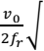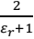
=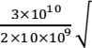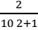
=0.6339cm
=0.2496in，
进而得到 =0.20，代入有效相对介电常数公式：
εreff=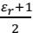+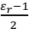[1+12]−0.5=8.093，
又因 ∆L=$\frac{\left(εreff+0.3\right)\left(\frac{W}{h}+0.264\right)}{\left(εreff−0258\right)\left(\frac{W}{h}+0.8\right)}$=0.0509cm，得出L=$\frac{λ}{2}$−2∆L=0.4255cm。
因为该天线与特性阻抗为50Ω的微带线相连，由公式：
Zc=$\left\{\begin{aligned}\frac{60}{\sqrt{εreff}}\ln\left[\frac{8h}{W0}+\frac{W0}{4h}\right],\frac{W0}{h}≤1 \\ \frac{120π}{\sqrt{εreff\left[\frac{W0}{h}+1393+0.667\ln\left(\frac{W0}{h}+1.444\right)\right]}}，W0>1\end{aligned}\right.$
其中zc=50Ω,即可解得此微带线的宽度为W0=0.76ℎ=0.0966cm。
与此同时，设辐射点和辐射贴片边缘的距离为y0，由
于λ0==3cm>W=0.6339cm，有G1=()2=4.96 × 10−4 S，求得G12=4.079x10−4S ，Zin=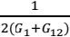=553.16Ω,选择输入阻抗为50Ω的馈点，有：50=Zincos2(y0)，即可解得：y0=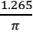L=0.1713cm，即馈线嵌入距离y0=0.1713cm，此时四分之一波长阻抗转换器的特性阻抗Z_{T}=√z_{in}z_{c}=50Ω,可得四分之一波长阻抗转换器的宽度为W_{T}=0.0966cm。
通过【Ⅱ实验原理】可知，发现切缝的宽度应与四分之一波长阻抗转换器的宽度接近，故取其为Wc=0.0966cm。
综上，此微带天线的各项参数分别为W=0.6339cm，L=0.4255cm，ℎ=0.127cm，εr=10.2，fr=10GHz，W0=0.0966cm，馈线嵌入距离y0=0.1713cm，四分之一波长阻抗转换器线宽为WT=0.0966cm，切缝宽度为Wc=0.0966cm。
Ⅴ.实验具体操作步骤

5.1 新建设计工程
1)运行HFSS软件并新建工程.
2)在主菜单栏中选择HFSS—Solution Type,在弹出窗口中选择Modal，单击OK，完成设置。
3)设置模型长度单位，在主菜单栏中选择Modeler—Units，选择cm。

5.2 添加和定义设计变量
在主菜单栏中选择HFSS—Design Properties，打开设计属性对话框，依次定义变量W，初始值为0.6339cm；定义变量L，初始值为0.4255cm；定义变量h，初始值为0.127cm；定义变量W0，初始值为0.0966cm；定义变量y0，初始值为0.1714cm；定义变量x0，初始值为W/2；定义变量lambda，初始值为3.00cm，点击确定。各变量与实际天线参数对应关系如图一所示。
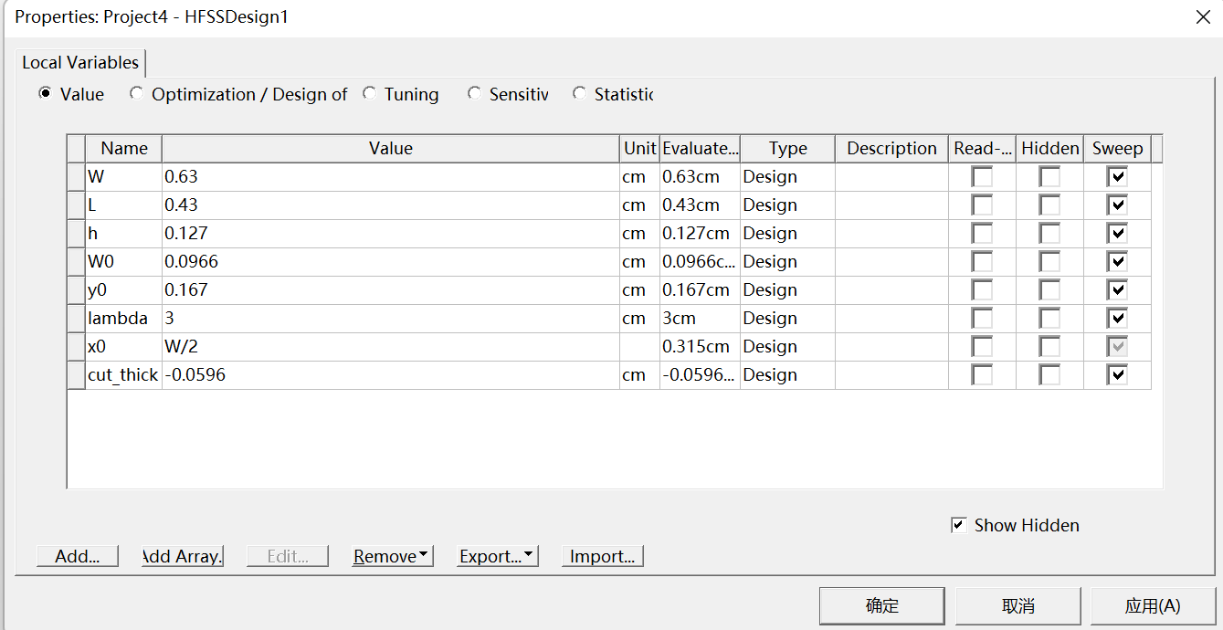
图一 天线参数
5.3 生成微带天线
总的来说，微带天线一共包含有四个部分：介质基片、辐射贴片、四分之一波长阻抗转换器、50Ω微带传输线。其可以在HFSS中使用长方体或矩形面进行绘制。对于PEC材质的贴片和地面，我们可以通过给一个二维平面模型分配理想导体边界条件的方式进行模拟。为便于观察，我们以x轴作为L的方向，以y轴作为W的方向，各部分的设计建模流程如下：

5.3.1 绘制介质基片
在HFSS中，我们需要绘制长方体作为介质基片。针对此次仿真的天线，其介质基片的相对介电常数为10.2，尺寸为5L×5W×h，底面为地面、材质为PEC，仿真步骤如下：
1)在主菜单栏中选择Draw—Box或单击工具栏上的长方体按钮，进入创建长方体的状态。新建的长方体会添加到操作历史树的Solids节点下，默认名为Box1。
2)双击操作历史树中Solids下的Box1节点，将长方体名称设置为Substrate，新增材质命名为Sub，且在其Relative Permittivity一栏中填写10.2，损耗角正切设为0.003，如图二。
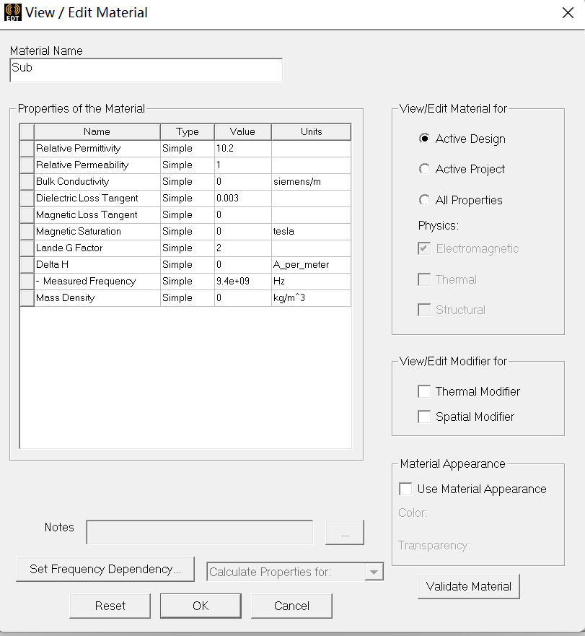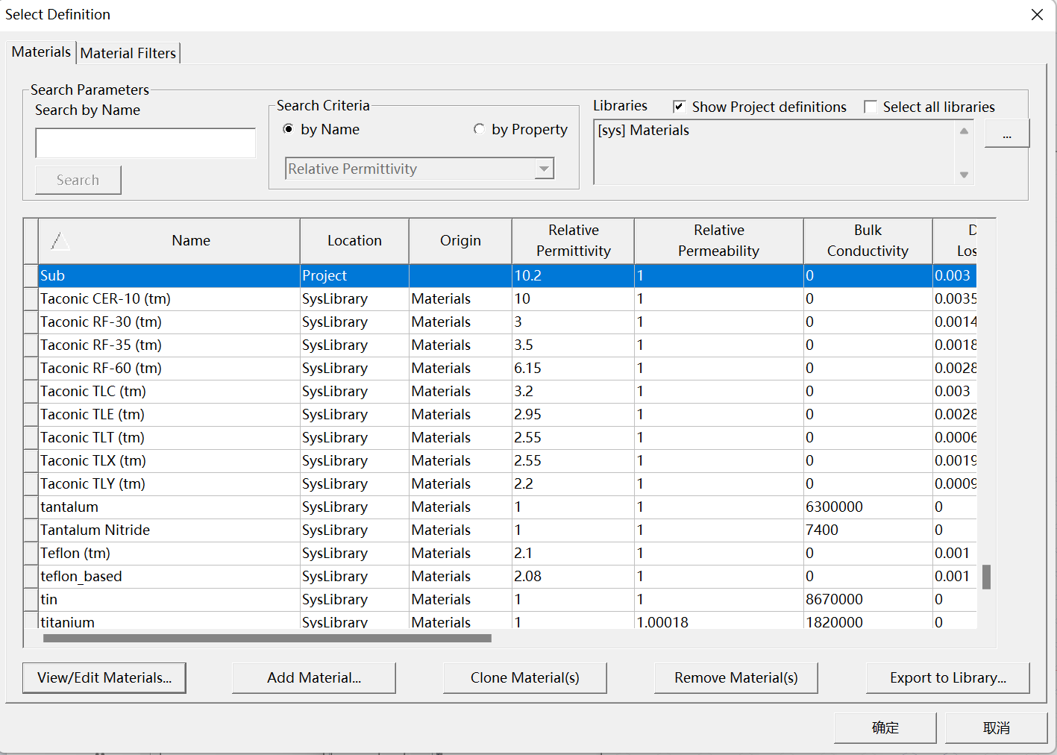
图二 新增“sub”材质
3)双击操作历史树中Substrate下的Create Box节点，打开新建长方体属性对话框的Command选项卡，在选项卡中设置长方体的底面顶点坐标、长、宽、高。在Position文本框中输入底面顶点坐标(-5*L/2,-5*W/2,0)，在X Size文本框中输入长度值5*L，在Y Size文本框中输入宽度值5*W，在Z Size文本框中输入高度值h，点击确定，完成介质基片Substrate的创建。
4)选中Substrate的下表面，单击右键，在菜单中选择Edit-Surface-Create Object From Face，从而新建地面。其会添加到操作历史树的Sheets节点下，默认名为 Substrate Object From Face1。
5)双击Substrate Object From Face1节点，将矩形名称设置为GND，点击确定。
6)右键单击操作历史树中的GND节点，选择Assign Boundary—Perfect E，将该平面设置为完美电导体，点击确定，完成地面的创建。
5.3.2 绘制辐射贴片
在HFSS中，我们使用矩形面作为天线的辐射贴片。针对此次仿真的天线，其辐射贴片材质为PEC，尺寸为L×W，仿真步骤如下：
1) 在主菜单栏中选择 Draw—Rectangle 或单击工具栏上的矩形按钮，进入创建矩形的状态。新建的矩形会添加到操作历史树的Sheets节点下，默认名为Rectangle1。
2) 双击操作历史树中Sheets下的Rectangle1节点，将矩形名称设置为Patch，点击确定。
3) 双击操作历史树中Patch下的Create Rectangle节点，打开新建矩形属性对话框的Command选项卡，在选项卡中设置矩形的顶点坐标、长和宽。在Position文本框中输入顶点坐标(-L/2,-W/2,h)，在X Size文本框中输入长度值L，在Y Size文本框中输入宽度值W，点击确定，完成辐射贴片Patch的创建，如图三。
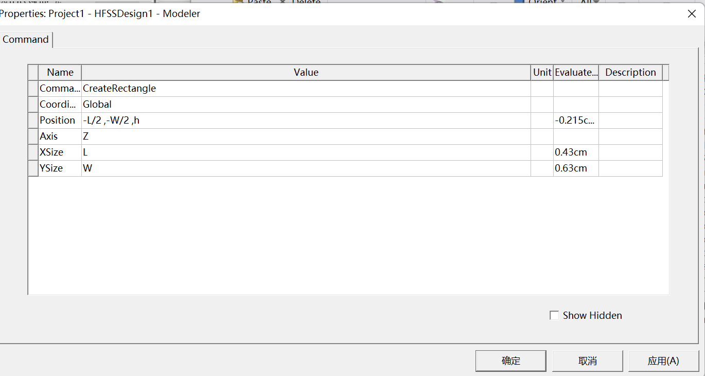
图三 设置Patch参数
5.3.3 绘制四分之一波长阻抗转换器
同理，在HFSS中，我们使用矩形面作为1/4波长阻抗转换器，其仿真步骤如下：
1) 在主菜单栏中选择Draw—Rectangle或单击工具栏上的矩形按钮，进入创建矩形的状态。新建的矩形会添加到操作历史树的Sheets节点下，默认名为Rectangle1。
2) 双击操作历史树中Sheets下的Rectangle1节点，将矩形名称设置为Transition，点击确定。
3) 双击操作历史树中Transition下的Create Rectangle节点，打开新建矩形属性对话框的Command选项卡，在选项卡中设置矩形的顶点坐标、长和宽。在Position文本框中输入顶点坐标(L/2-y0,-W0/2,h)，在X Size文本框中输入长度值lambda/4，在Y Size文本框中输入宽度值W0，点击确定，完成四分之一波长阻抗转换器Transition的创建，如图四。
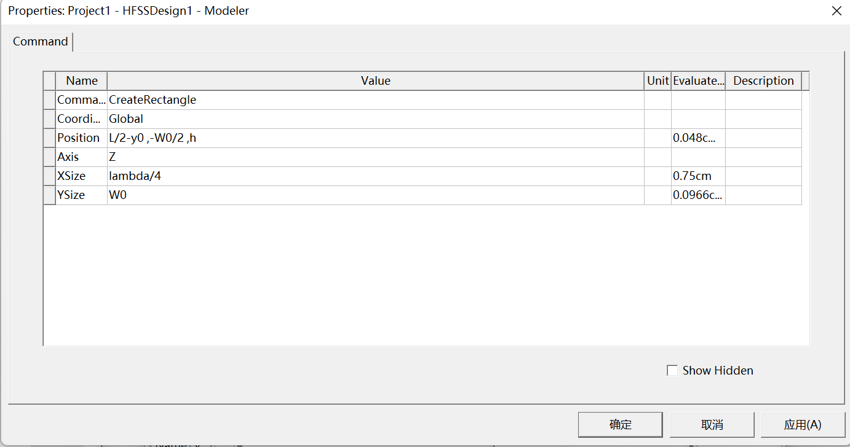
图四 设置Transition参数
5.3.4 绘制50Ω微带传输线
在HFSS中，我们使用矩形面作为50Ω微带传输线，其仿真步骤如下：
1) 在主菜单栏中选择Draw—Rectangle或单击工具栏上的矩形按钮，进入创建矩形的状态。新建的矩形会添加到操作历史树的Sheets节点下，默认名为Rectangle1。
2) 双击操作历史树中Sheets下的Rectangle1节点，将矩形名称设置为Microstrip，点击确定。
3) 双击操作历史树中Microstrip下的Create Rectangle节点，打开新建矩形属性对话框的Command选项卡，在选项卡中设置矩形的顶点坐标、长和宽。在Position文本框中输入顶点坐标(L/2-y0+lambda/4,-W0/2,h)，在XSize文本框中输入长度值5*L/2-(L/2-y0+lambda/4)，在YSize文本框中输入宽度值W0，点击确定，完成50Ω微带传输线的创建，如图五。
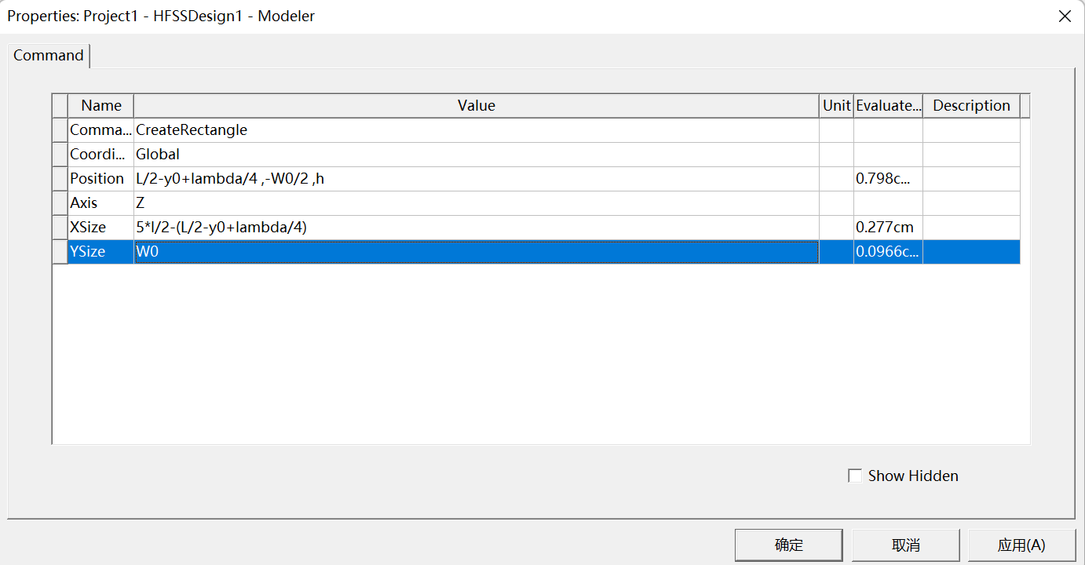
图五 设置Microstrip参数
5.3.5 矩形面合并与切缝生成
1) 按住Ctrl键，依次单击工程树Sheets节点下的Patch、Transition、Microstrip三个矩形面，再选择主菜单中的Modeler—Boolean—Unite命令，执行合并操作。此时合并生成的物体名称及属性与最先选中的矩形面（我这里是Microstrip）相同，如图六。
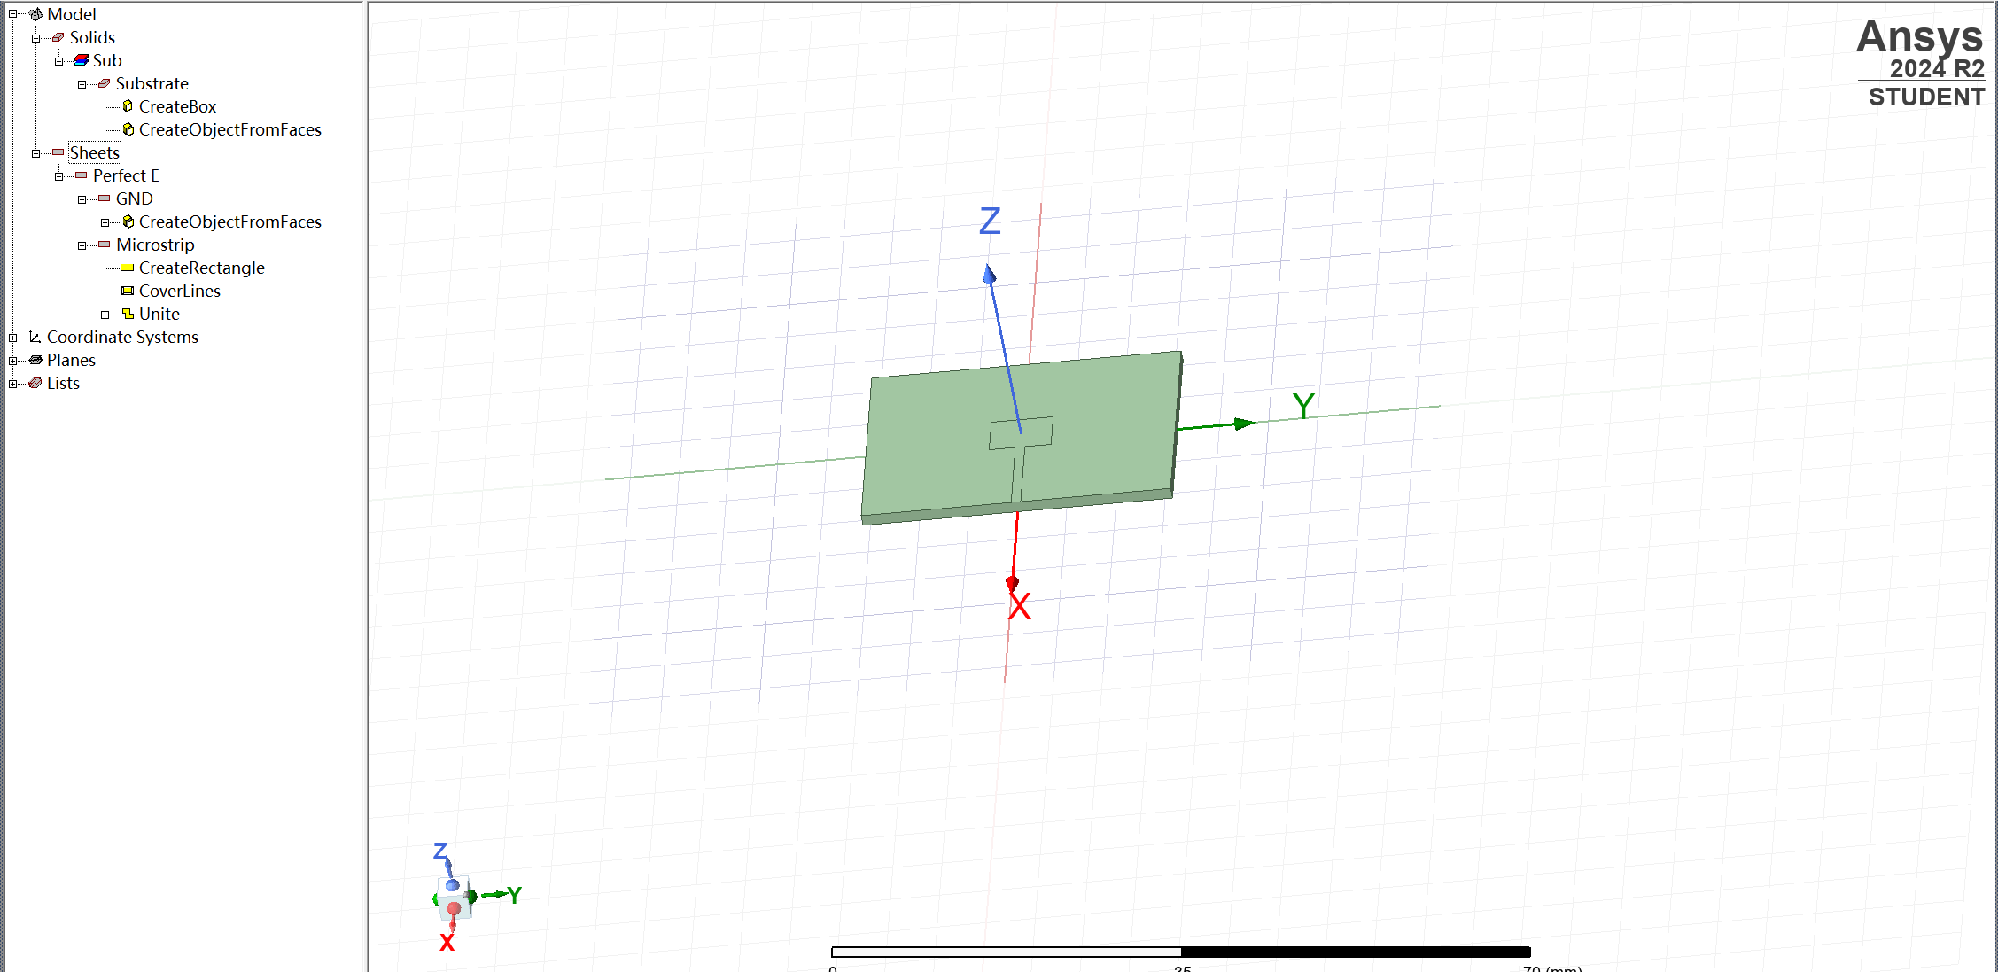
图六 合并操作后天线效果图
2) 右键单击操作历史树中的Patch节点，选择Assign Boundary—Perfect E，将该平面设置为完美电导体，点击确定。
3) 在主菜单栏中选择 Draw—Rectangle 或单击工具栏上的矩形按钮，进入创建矩形的状态。新建的矩形会添加 到操作历史树的 Sheets 节点下，默认名为Rectangle1。
4) 双击操作历史树中 Sheets 下的 Rectangle1 节点，将矩形名称设置为 Cut1，点击确定。
5) 双击操作历史树中 Cut1 下的 Create Rectangle 节点，打 开新建矩形属性对话框的 Command 选项卡，在选项卡中设置矩形的顶点坐标、长和宽。在 Position 文本框中 输入顶点坐标(L/2-y0, -3*W0/2, h)，在 X Size 文本框中 输入长度值 y0，在 YSize 文本框中输入宽度值 W0，点击确定。
6) 同理，新建矩形 Cut2，与 Cut1 分别位于 1/4 波长阻抗 转换器的两侧。其顶点坐标为(L/2-y0, W0/2, h)，长为 y0，宽为 W0。
7) 依次选中 Sheets 节点下的 Patch、Cut1、Cut2，再选择主菜单中的 Modeler—Boolean—Subtract 命令，执行裁剪操作，此时绘制得到的微带天线如图七所示。
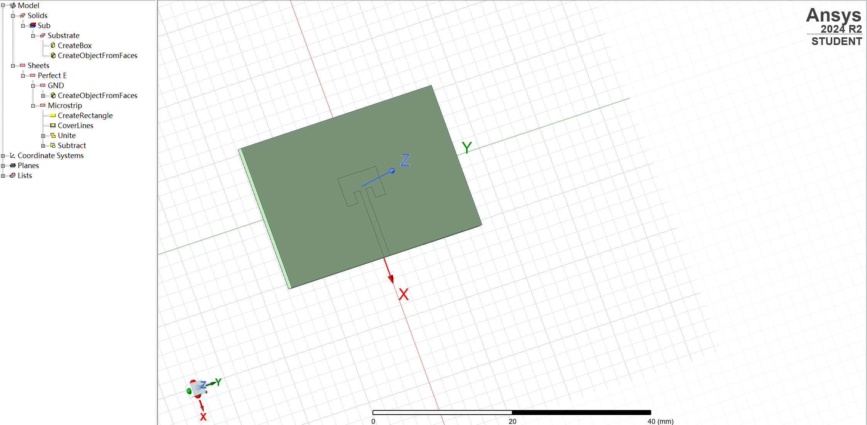
图七 裁剪操作后天线效果图

5.4 设置辐射边界条件
在 HFSS 中，辐射边界表面距离辐射体通常需要不小于1/4 个工作波长，在 10GHz 的工作频率下即为 0.75 cm。 在此次仿真中，我们使用长方体的表面作为辐射边界，其各个面与辐射贴片的距离均为 0.75 cm，仿真步骤如下：
1) 在菜单栏中选择 Create Region，并在弹出的窗口中将 Padding Type 改为 Absolute Offset，Value 改为 lambda/4，点击 OK。
2) 双击操作历史树下 Solids 的 Region 节点，打开属性对话框，将区域材质改为 air，透明度为 0.8，点击确定。
3) 右键单击操作历史树中的 Region 节点，选择Assign Boundary—Radiation ，在弹出的对话框中保留默认设置，从而将长方体的表面设置为辐射边界。

5.5 设置端口激励
在此次仿真中，传输线终端使用集总端口激励。集总端口平面宽度设置为微带线宽度，高度设置为介质基片高度，端口底面和参考地相接，并使端口负载为 50Ω,仿真步骤如下：
1) 单击工具栏上的 XY 下拉菜单列表框，选择 YZ 选项， 将当前工作面设置为 yz 平面。
2) 在主菜单栏中选择 Draw—Rectangle 或单击工具栏上 的矩形按钮，进入创建矩形的状态。新建的矩形会添加 到操作历史树的 Sheets 节点下，默认名为Rectangle1。
3) 双击操作历史树中 Sheets 下的 Rectangle1 节点，将矩 形名称设置为Port，点击确定。
4) 双击操作历史树中Port 下的 Create Rectangle 节点，打开新建矩形属性对话框的 Command 选项卡，在选项卡中设置矩形的顶点坐标、长和宽。在 Position 文本框中输入顶点坐标(5*L/2, -W0/2, h)，在 Y Size 文本框中输入长度值 W0，在 Z Size 文本框中输入宽度值-h，点击确定，如图八。
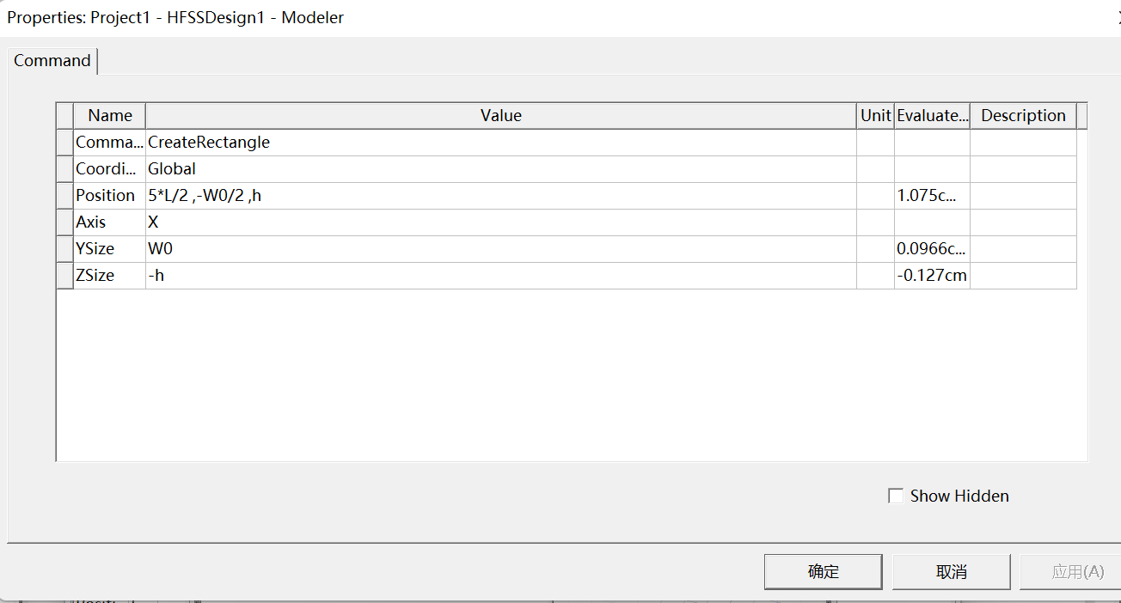
图八 设置Port参数
5) 右键单击操作历史树中的 Port 节点，选择 Assign Excitation—Lumped Port ，在打开的集总参数设置对话 框中，将 Full Port Impedance 设为 50Ω,单击下一页。
6) 在 Modes 对话框中单击 Integration Line 列下的None， 从下拉菜单中选择 New Line，在进入的三维模型窗口 中画出一条由下至上的端口积分线，在 Port Processing 对话框中选择 Do Not Renormalize，单击完成。

5.6 求解设置
针对此次所仿真的微带天线，其中心频率为10GHz ， 扫频范围为8GHz − 14GHz，选择快速扫频类型，分析天线 在8GHz − 14GHz频段的输入阻抗与回波损耗。具体步骤如 下：
1) 右键单击工程树下的 Analysis，在弹出的对话框中选中 Add Solution Setup，将求解频率设为10GHz，自适应网 格剖分的最大迭代次数设为 20，收敛误差 0.02。
2) 展开工程树下的 Analysis 节点，右键单击求解设置项 Setup1，在弹出的对话框中选择Add Frequency Sweep， 将扫频类型选择为快速扫频，扫频范围为8GHz − 14GHz，点数为 6000，点击确定。

5.7 设计检查和运行仿真
通过上述仿真设计，我们已经完成了模型的创建和求 解设置等前期工作。在运行仿真之前，需要进行设计检查， 确认设计的完整性和正确性，唯有 HFSS 设计完整无误后， 方才开始运行仿真计算。具体步骤如下：
1) 选择主菜单中的 HFSS—Validation Check，进行设计检 查。若弹出的对话框中无警告出现，则表示设计正确， 可以进行下一步计算。
2) 右键单击工程树下的 Analysis—Setup1，在弹出的菜单 中选择 Analyze，运行仿真计算
3) 耐心等待 HFSS 计算完毕，即可在工程树下 Results 节 点中查看各参数仿真结果报告。
Ⅵ.天线的 HFSS 数据后处理及其分析

6.1 输入阻抗
1) 右键单击工程树下的 Results 节点，在弹出的菜单中选 择 Create Model Solution Data Report —Rectangle Plot 命令，打开报告设置对话框。
2) 依次在 Category、Function 中选择Z Parameter、im 和 re，点击 New Report，再单击 Close，得到天线的输入阻抗结果报告如图九 所示。
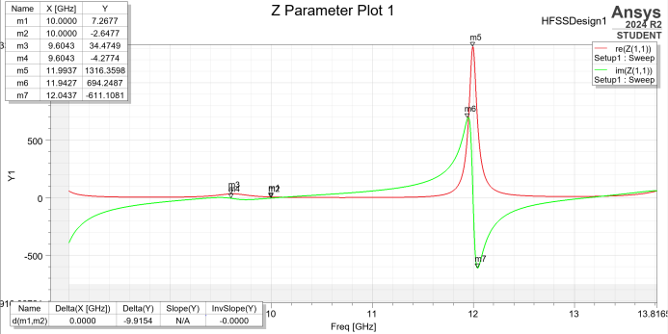
图九 微带天线输入阻抗图
根据仿真结果，当频率为10GHz时，微带天线的输入阻抗为 (7.2677 - j2.6477) Ω , 虚部与 0 较为接近，但实部与理论值 50Ω 相差较大。一方面，这是由于天线的谐振频率与中心频率存在差异；另一方面，通过读取谐振频率(由图十可得 f0 = 9.6043GHz )处的天线输入阻抗，为(34.4749-j4.2714)Ω，发现其与理论值差异也比较大，即阻抗匹配存在一定的偏差。
分析来看，这可能是有以下几个原因：
- 微带天线的设计通常基于一些经验公式，这些公式可能无法完全精确地预测实际的谐振频率和输入阻抗。设计公式往往基于理想化的假设，而实际过程中的微小差异都可能导致谐振频率和输入阻抗的偏差。
- 由于在进行天线参数计算时采用了估计算法，得到的 zin 及 y0 与准确值存在些许偏差，以及其 他参数计算时存在的四舍五入等，作为一种比较精密的产品，微带天线对这些参数的微小变化较为敏感。
- 辐射边界的不同、介质基片参数的不同以及切缝宽度的改变，都会对仿真结果产生影响。
- 馈电点的位置和方式，以及匹配网络的设计，都会对输入阻抗产生影响。如果馈电点位置不准确或匹配网络设计不当，可能会导致输入阻抗的实部和虚部与理论值有较大差异。
而在图九中，除了主模（TM10模）谐振外，还可以看到在11.9GHz至12.0GHz之间存在一个明显的谐振点，由于我们计算的是谐振频率在10GHz下的 TM010 主模，推测12GHz附近的谐振为高次模谐振，此处的谐振电阻为 R =1316.3595Ω , 谐振电抗为X = 41.57 Ω。
这些高次模谐振通常发生在主模谐振频率的两侧，可能会导致天线的性能下降，因为它们可能会引起额外的辐射损耗、增加天线的输入阻抗以及影响天线的辐射模式。

6.2 回波损耗
- 右键单击工程树下的Results节点，在弹出的菜单中选择Create Model Solution Data Report—Rectangle Plot命令，打开报告设置对话框。
2) 依次在Category、Function中选择S Parameter、dB，点击New Report，再单击Close，得到天线的回波损耗结果报告如图十所示。
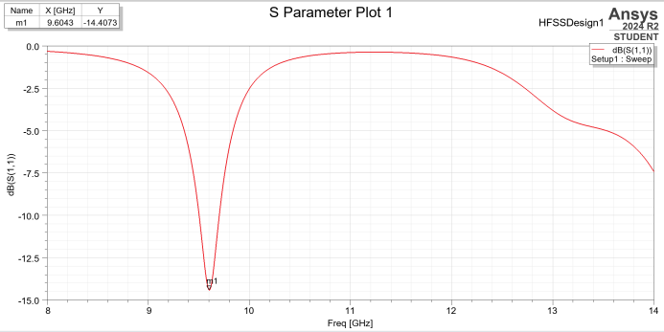
图十 微带天线回波损耗图
由仿真结果可以发现，S11参数在大约9.6043GHz附近有一个明显的下降，这表明在这个频率点上，天线的输入阻抗接近于系统的特性阻抗，因此反射最小，这是天线的谐振频率。此微带天线谐振频率f0=9.6043GHz，其与中心频率fr之间的差异为∆f=fr−f0=0.3957GHz。S11取得最小值−14.4073dB，理想情况下，我们希望S11的值尽可能低，接近于-∞dB，这表示完全匹配，性能最佳，
对于谐振频率与中心频率之间偏差产生的原因，其主要可能有以下几个方面：
第一，微带天线的设计通常基于一些经验公式，这些公式可能无法完全精确地预测实际的谐振频率。而我们在建模过程中，对实际结构进行一定程度的简化，这种简化都会引入误差。
第二，由于仿真时设置的参数与实际参数存在微小偏差，如贴片的宽度与长度存在四舍五入，对谐振频率影响较大；
第三，由于插入馈电引起的物理缺口，馈线与切片之间存在不连续性，导致谐振频率可能会因结引入的电容发生变化，且易受到馈点位置和切缝宽度的影响；
第四，不同介质和外部辐射条件的设置，可能会使天线的谐振性质产生差异。经过仿真发现，调节切缝的宽度可以有效调整天线的谐振频率，这与微带天线的性质相一致。
以及，此天线在9.50GHz−9.70GHz之间的回波损耗S11小于−10dB，此时其能够将大部分能量辐射出去，辐射特性更好；天线S11<−10dB的绝对带宽为BW=9.70−9.50=0.20GHz，频带相对较窄。

6.3 方向图
为得到天线在HFSS谐振频率(f0=9.6043GHz)下的方向图，需重新创建一个新的求解设置Setup2，其求解频率为9.6043GHz，其余设置值与Setup1一致，运行仿真计算，并按如下步骤处理，即可得到结果报告：
1) 右键单击工程树下的Radiation节点，在弹出的快捷菜单中选择Insert Far Field Setup—Infinite Sphere，打开Far Radiation Sphere Setup，在此处定义辐射表面E_Plane，其中，Phi的起始角度与结束角度都为0，步长为0；Theta的起始角度为-180deg，结束角度为180deg，步长为1deg。
2) 同理，定义辐射表面H_Plane，其中，Phi的起始角度、结束角度为0和360deg，步长为1deg；Theta的起始角度和结束角度都为90deg，步长为0。
3) 进一步定义辐射表面3D_Sphere，其中，Phi的起始角度结束角度为0和360deg，步长为1deg；Theta的起始角度和结束角度为0和180deg，步长为1deg。
4) 右键单击工程树下的Results节点，在弹出的菜单中选择Create Far Fields Report—Radiation Pattern命令，打开报告设置对话框。
5) 在对话框左侧Solution中选择Setup2：LastAdaptive，Geometry中选择E_Plane，右侧Primary Sweep中选择Theta，下方Category、Quantity、Function中依次选择Gain、GainTotal、dB，点击New Report，再单击Close，得到天线E平面的方向图如图十一所示。
6) 同理，打开报告设置对话框，在Solution中选择Setup2：LastAdaptive，Geometry中选择H_Plane，Primary Sweep中选择Phi，在Category、Quantity、Function中依次选择Gain、GainTotal、dB，得到天线H平面的方向图如图十二所示。
7) 右键单击工程树下的Results节点，在弹出的菜单中选择Create Far Fields Report—3D Polar Plot命令，打开报告设置对话框。
8) 在对话框左侧Solution中选择Setup2：LastAdaptive，Geometry中选择3D_Sphere，在右侧Primary Sweep中选择Phi，Secondary Sweep中选择Theta，下方Category、Quantity、Function依次选择Gain、GainTotal、dB，点击New Report，再单击Close，得到天线的三维方向图如图十三所示。

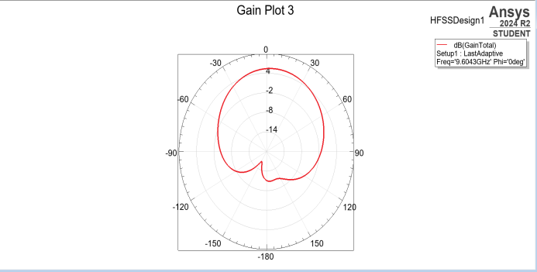
图十一 E_plane方向图
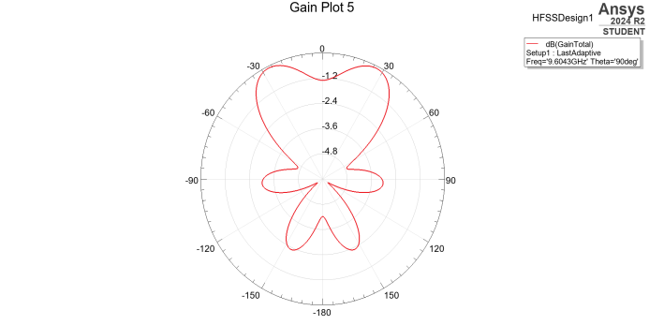
图十二 H_plane方向图
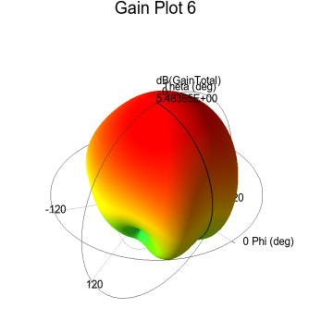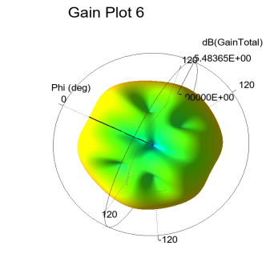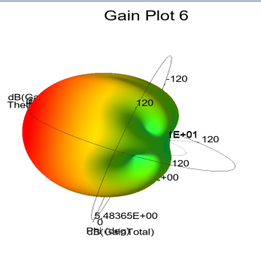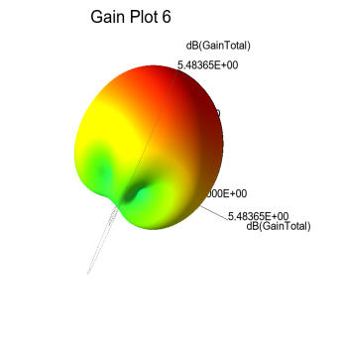
图十三 3D_Sphere方向图
由仿真结果可以发现，在谐振频率下，微带天线的最大增益为5.4832dB，最小增益为−16.5461dB。在E平面,φ=0°,辐射场非对称分布，但可以看出，其在上半空间的辐射较为均匀，总体呈圆形，贴片的侧射方向辐射更强，与理论一致；在H平面，θ=90°,此时由于辐射场的强度变化，其方向图存在两个主瓣、四个旁瓣，与三维方向图和理论吻合很好。
通过图十三，可以更加清晰地看到此微带天线的辐射特征。显然，由于天线结构上的特点，其辐射图关于平面φ=90°并不对称，但却比较相似。总的来说，在上半空间，天线辐射较为均匀，总体成球状，且最大辐射方向向前倾斜，侧射方向辐射更强，与图十相呼应；在下半空间，天线辐射强度变化较大，存在多处衰减，整体辐射强度比上半空间小很多，与图十一一致。综上，仿真得到的三维方向图与理论预测吻合很好。
Ⅶ.总结与心得
通过本次微带天线的设计与仿真实验，我深刻体会到了天线设计过程中理论与实践相结合的重要性。在实验中，我不仅复习和巩固了微带天线的基本原理和设计方法，而且通过实际操作HFSS软件，增强了对电磁场仿真技术的掌握。
在设计一开始，我需要通过理论计算得到了天线的基本尺寸，在这一步，我深深地意识到了自己对于理论知识掌握地不扎实，在第一步计算上就有很多疑惑与问题，不过通过重新回看PPT与查找相关资料，最终算出了正确的参数。
而后面开始仿真，原本以为很顺利，但发现实际仿真结果与预期存在偏差，无法得到预期的合理结果，这让我不得不重新审视设计过程中的每一个环节，不断调整相关参数，包括辐射边界条件的设置、端口激励的配置等，在调整的过程中也从而对微带天线的谐振特性有了更加深入的理解。
此外，在实验中的数据分析和结果讨论的过程中，合理的实验数据却无法获得精准的实验结果这一现象让我对微带天线有了更深的思考，在对天线的输入阻抗进行分析的过程中，也是对于理论知识的再次回顾。而天线在E平面和H平面的辐射特性，以及三维方向图的分布情况，这些都与理论学习中的描述相吻合，进一步加深了我对天线辐射机制的理解。
虽然在HFSS仿真过程中我遇到了多种挑战，但解决这些问题的过程，极大地提升了我的分析和解决问题的能力。
总的来说，天线这门课和各种实验让我真正从场波课上的对天线知识的懵懂到现在的入门，和场波课上的难以理解不同，老师的PPT是真的很有内容，自己看都能看懂大部分内容。唯一可惜可能就是目前市面上对于仿真实验的指导书不是很多，李老师的那本版本过老，网上的相关教程也基本是b站视频，很少有详细指导加解说分析的书本，有点遗憾。这半个学期不仅让我获得了宝贵的实践经验、理论知识，也启发了我对电磁场和天线设计领域一些问题的思考，这也许会在对我以后的专业学习有着很大的启发意义。最后，在此也感谢老师和助教学长这段时间以来的细心指导与耐心讲解，感谢收获满满的秋学期！

